3g Ng Miniforløb: Amazonas. Afskovning og skovens værdier 20. mar. 2026

Læs s. 72-73 i den engelske lærebog Geography (Kap. 6: Tropical rainforests). Husk at se godt på figurerne. Løs så disse opgaver / svar så på disse spørgsmål:
- Brasilien er verdens 5. største land og har mere tropisk regnskov end noget andet land. På hvilke to overordnede måder bliver regnskoven udnyttet?
- Uddyb de fire vigtigste måder at udnytte regnskovens ressourcer på, først ved at notere detaljer fra teksten i lektien, dernæst ved at gøre som beskrevet i parentesen:
  - Træfældning
(husk at slå FSC op: https://www.dk.fsc.org/dk-da/intro-til-fsc/hvad-er-fsc)
  - Indvinding af mineraler
(hvad har ”galamsey” og coladåser med regnskov at gøre? Søg på internettet)
  - Energiforsyning
(se også på figur A og overvej, hvordan flodbrinkerne påvirkes af et ”klassisk” vandkraftværk (”reservoir-dæmning”-struktur fremfor ”flodens løb”-struktur)
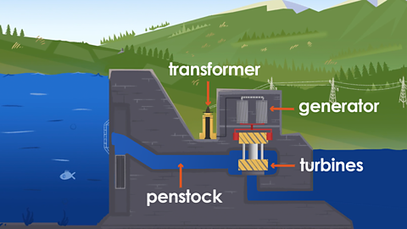
Figur A. Skitse af vandkraftværk. Vandet strømmer fra venstre ned gennem kraftværket mod højre.
  - Handel med vilde dyr
(husk at slå CITES op: https://cites.org/eng/disc/what.php)
- Der findes to slags landbrug ”i” regnskoven / der hvor der voksede tropisk regnskov: subsistence farming m/ slash and burn (selvforsynende landbrug m/ svedjebrug) og commercial farming (kommercielt landbrug / industrilandbrug). Hvad dækker hver type over, og hvilken er mest skadelig for naturen? Inddrag Figur 6.11, 6.12 og 6.13 i svaret.
- Udover landbrug, hvilke to menneskelige aktiviteter bidrager også til skovrydning i Amazonas?
- Klik på: https://earthengine.google.com/timelapse/ og se disse tre korte ”videoer” (timelapse serier af satellitfotos):
- “Meandering River, Iquitos, Peru”
- “Deforestation, Rondonia, Brazil”
- “Infrastructure, Teles Pires River, Brazil”
Hvad viser hver video om forholdene i Amazonas?
Hvorfor begynder alle videoerne i 1984?
Ekstra: Følg så linket til Google Earth og søg på Pucallpa (Peru) og siden Cruzeiro do Sul (Brasilien) – de to byer fra forrige moduls opgavesæt. Se afskovningen og urbaniseringen ”live” i lignende timelapse serier…
Læs s. 74-75.
- Teksten i lektien opdeler konsekvenserne ved fældning af tropisk regnskov i Brasilien i to hovedområder: globale konsekvenser og lokale konsekvenser. Se på Figur 6.14: Er I enige i opdelingen?
- Global skala: Hvad er koblingen mellem fældning af tropisk regnskov og global opvarmning?
- Global skala: Hvilken hovedårsag angiver teksten til, at vi skal være bekymrede over tab af biodiversitet? Kunne der være andre årsager til, at vi skal begræde tabet af arter?
- Lokal skala: På hvilke måder påvirkes klimaet af skovfældning (som vist på Figur 6.15)?
- Lokal skala: På hvilke måder påvirkes jorden af skovfældning?
- Lokal skala: På hvilke måder påvirkes floderne af skovfældning?
- Lokal skala: På hvilke måder påvirkes de oprindelige folk i regnskoven (som vist i Figur 6.16) af skovfældning?
- Skovfældning fører til en række konflikter mellem forskellige aktører – hvilke to hovedårsager angives til konflikterne?

Læs s. 76-77.
- Ifølge teksten i lektien har arealer med tropisk regnskov værdi, når skoven er intakt, og når skoven er fældet (!) Skovens værdi inddeles i varer (goods) og tjenester (services) – se Figur 6.17. Hvilke varer er knyttet til den intakte skov, og hvilke er knyttet til arealet efter skoven er fældet? Hvilke tjenester er knyttet til den intakte skov, og hvilke er knyttet til arealet efter skoven er fældet?
- Nævn mindst 5 specifikke varer fra regnskoven. (Her er lidt inspiration til, hvad I kan lede efter i dagligvarebutikken, trælasthandlen eller hvor I ellers laver ”butiksbesøg”.)
- Regnskoven rummer også mange planter med medicinsk virkning, og det er de oprindelige folk som ved allermest om emnet! Kom med et bud på, hvordan medicinalindustrien er nået fra Figur 6.18 til Figur 6.19.
- Hvordan påvirkes mulighederne for at opdage og udnytte plantestoffer med medicinsk virkning af 1) skovfældning og 2) de oprindelige folks ”forsvinden”?
- Hvilken af de tjenester, den tropiske regnskov bidrager med, fremhæves som den vigtigste, og hvorfor?
_______________________________________________________________________________________
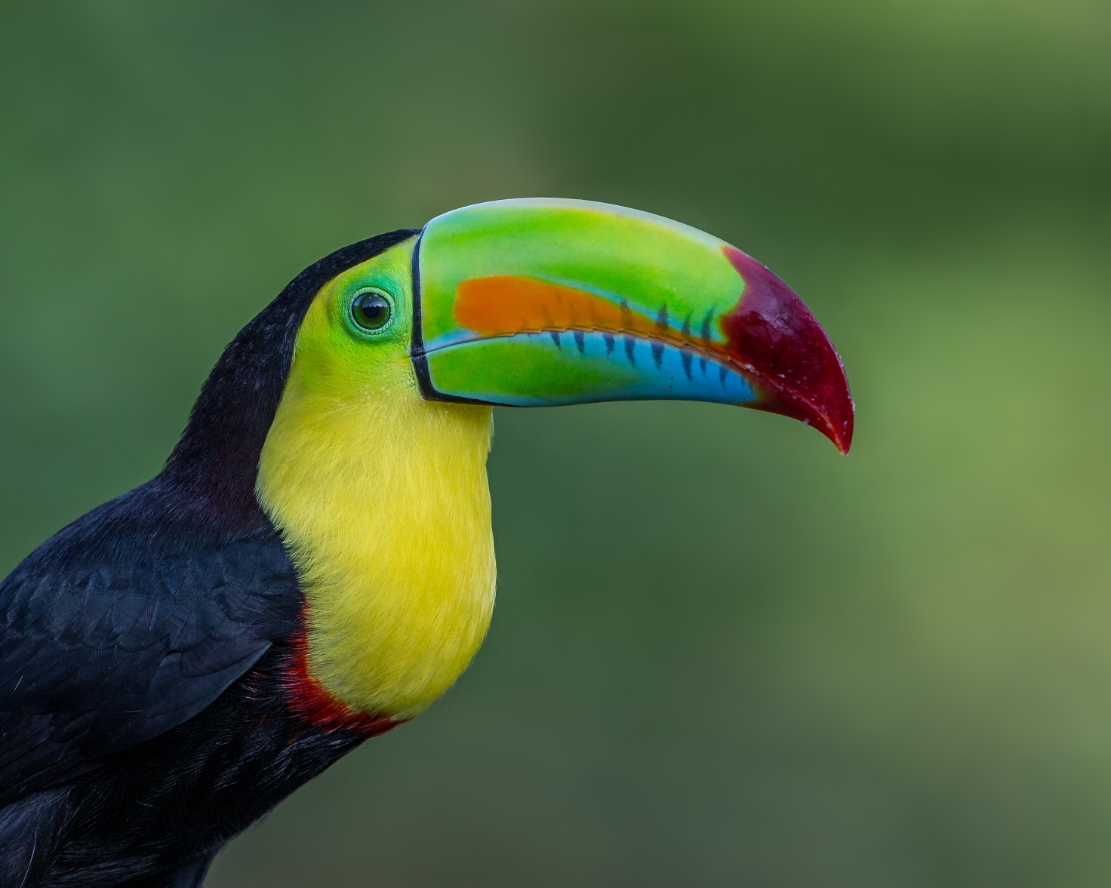
Tukan, en flot fugl fra tropisk regnskov (fra Mexico til Colombia, dvs. ikke i Amazonas).
Fotograf: Andy Morffew, https://es.wikipedia.org/wiki/Ramphastos_sulfuratus#/media/Archivo:Keel-billed_Toucan_(16201157519).jpg

Nørd-viden (faglig læsning til weekenden, ej pensum): https://news.mongabay.com/2023/08/hydropower-in-the-pan-amazon-belo-monte-and-the-rio-xingu/

